https://auno.org.ar/article/el-boleto-estudiantil-llegara-a-mas-universidades/

PROVINCIA

El boleto estudiantil llegará a más universidades
- Imprimir
La Provincia amplía el alcance del boleto estudiantil para universitarios. Desde el martes, llegará a las casas de altos estudio de Avellaneda, Lanús, Luján y Moreno. Durante este año, se incluirá a Lomas de Zamora y a otras nueve universidades del conurbano bonaerense. Los estudiantes lomenses habían presentado un amparo para pedir su cobertura.
- 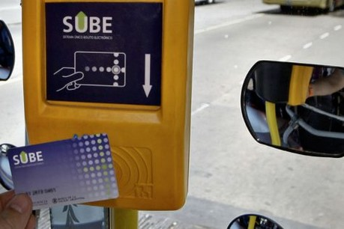

Por Antonella Baldi
Lomas de Zamora, abril 28 (AUNO).- La reglamentación del boleto estudiantil gratuito alcanzará, a partir del martes, a las universidades de Avellaneda, Lanús, Luján y Moreno lo que significa la ampliación de la ley aprobada en 2015.
La norma del boleto estudiantil le brinda el derecho a los estudiantes de poder trasladarse en forma gratuita desde y hasta las casas de estudio en tren y en las líneas de colectivos dependientes de la provincia de Buenos Aires.
La ley abarca a todos los niveles educativos desde el primario pero sólo se había aplicado a nivel universitario en la ciudad de La Plata en mediados de 2016.
El resto de las universidades de la Provincia, en las que se encuentran: Tres de Febrero, del Oeste, José C. Paz, Arturo Jauretche, Quilmes, Hurlingham, San Martín, Ezeiza, La Matanza y Lomas de Zamora serán incluidas en el programa en el transcurso del año.
Para poder acceder al beneficio, los alumnos deben tener registrada la tarjeta SUBE a su nombre en la cual se les acreditará de manera mensual 45 viajes de lunes a sábados sólo para las épocas de clase.
Además, el interesado debe vivir a más de dos kilómetros de la institución y ser alumno regular. A aquellos estudiantes de segundo año o posteriores se les exige tener tres o más materias aprobadas del año anterior.

La situación de la UNLZ
Dirigentes estudiantiles de la Universidad Nacional de Lomas de Zamora, previo a este anuncio, habían presentado una medida de amparo para la aplicación de la ley.
Representantes del Frente Estudiantil Popular (FEP) de las Facultades de Ciencias Sociales y de Derecho presentaron en marzo una medida de amparo que exigía la reglamentación de la ley provincial 1435 en el ámbito del partido de Lomas y que abarcase a las líneas de colectivo que se acercaran hasta la universidad.
Si bien los estudiantes no han recibido aún la sentencia a su petición, Germán Leonardo integrante del FEP de Derecho expresó a AUNO que “seguramente se declare como abstracto” lo que dejaría “en pausa” el proyecto hasta que se apliquen o no nuevas medidas.
La presidente del FEP de Sociales, Evelyn Rivas, consultada por este medio, consideró que “influyó la presión que se ejerció con los distintos amparos” que presentaron las universidades.
Un amparo similar había presentado, tiempo antes, la Universidad Nacional de Lanús, que ahora se encuentra en instancia de apelación, un paso más al que está el centro de estudiantes lomense que sólo alcanzó a una audiencia.
La jueza a cargo de la solicitud de la UNLZ, Nora Alicia Martini, “decidió esperar que la cámara (de apelaciones) resuelva o forme algún criterio para tener en cuenta esa línea”, explicó Leonardo.
La medida impulsada por el FEP que fue presentada ante el juzgado N° 8, una vez promulgado el certamen, tendrá que ser reanudada de no cumplirse el plazo estipulado por la gobernadora bonaerense, María Eugenia Vidal, en su anuncio.
AUNO-29-4-17
AB-SAM

